（様式第１号）
年 月 日
大 阪 市 長
（申請者）
住 所
氏 名

大阪市子育て安心マンション認定制度 認定申請書

次のマンションについて、大阪市子育て安心マンション認定制度に基づく認定を受けたいので、大阪市子育て安心マンション認定制度要綱第８条第１項の規定により、関係書類を添えて申請します。

記

マンションの名称
マンションの所在地 | 地名地番: 大阪市 区
マンションの所在地 | 住居表示: 大阪市 区
認定の型式 | 総合型・安全型
工事期間  （新築の場合） | (予定) 着手 年 月 日 ～ 完了 年 月 日
竣工年月日  （既存の場合） | 年 月 日
計画概要 | 敷地面積： ㎡ | 延べ面積（全体）： ㎡
計画概要 | 全住戸数： 戸 | 認定対象住戸数 ： 戸
計画概要 | 専有部分の床面積（1戸あたり）： ㎡～ ㎡≧40㎡
計画概要 | 住宅以外の用途の有無：  □あり（用途： ，延べ面積 ㎡＜延べ面積の1/2）  □なし
計画概要 | 設計住宅性能評価書の取得日 ： 年 月 日  建設住宅性能評価書の取得予定： 年 月ごろ
誓約事項  (了承されましたら、  □にレを入れてください） | □ 大阪市子育て安心マンション認定制度要綱、大阪市子育て安心マンション認定基準、大阪市子育て安心マンション認定制度認定マーク使用取扱要領の遵守を誓約します。
確認事項  (確認されましたら、  □にレを入れてください） | □ 暴力団員による不当な行為の防止等に関する法律（平成３年法律第77号。以下「法」という。）第２条第６号に規定する暴力団員ではありません。  □ 大阪市暴力団排除条例（平成23年大阪市条例第10号）第２条第３号に規定する暴力団密接関係者ではありません。  □ 法第２条第２号に規定する暴力団の利益になるような計画ではありません。  注意 １ 暴力団排除のため、必要に応じて申請者の個人情報を警察に照会することがあります。  ２ 暴力団排除のため、法人の役員名簿等の提出を求めることがあります。
（様式第２号）

住戸一覧表

マンションの名称 | （全住戸数 戸）

住棟番号 | 住戸番号 | 賃貸住宅・  分譲住宅の別 | 専有部分の  床面積 | 戸数

（様式第３号）
年 月 日
大 阪 市 長

（届出者）
住 所
氏 名

大阪市子育て安心マンション認定制度 認定手続中止・申請取下届出書

年 月 日付けでマンション認定に関する申請を行いましたが、下記の理由により今後認定に関する手続きを行いませんので、大阪市子育て安心マンション認定制度要綱第８条第３項の規定により、次のとおり届け出ます。

記

１ マンションの名称

２ マンションの所在地

３ 中止又は取下げ理由
（様式第４号）
第 号
年 月 日
様
公印
大 阪 市 長

大阪市子育て安心マンション認定制度 計画認定証

年 月 日付けで申請のあった次のマンション計画について、審査の結果、その計画が実行された場合には、認定基準に適合すると判断できるため、大阪市子育て安心マンション認定制度要綱第10条第１項の規定に基づき、計画認定します。

記

１ マンションの名称

２ マンションの所在地

３ 認定の型式
総合型・安全型

４ その他
（様式第５号）
第 号
年 月 日
様
公印
大 阪 市 長

大阪市子育て安心マンション認定制度 計画認定しない旨の通知書

年 月 日付けで申請のあった次のマンション計画について、審査の結果、その計画が実行された場合には、次の理由により認定基準に適合しないと判断するため、大阪市子育て安心マンション認定制度要綱第10条第４項の規定により、計画認定しない旨を通知します。

記

１ マンションの名称

２ マンションの所在地

３ 計画認定しない理由
（様式第６号）
年 月 日
大 阪 市 長

（申請者）
住 所
氏 名

大阪市子育て安心マンション認定制度 変更計画認定申請書

年 月 日付け 第 号により計画認定を受けたマンション計画についての申請内容のうち認定基準に関係のある事項を変更したいので、大阪市子育て安心マンション認定制度要綱第11条第１項の規定により、関係書類を添えて次のとおり申請します。

記

１ マンションの名称

２ マンションの所在地

３ 認定の型式 総合型・安全型

４ 当初申請時からの変更箇所
（１）変更箇所のうち認定基準に関係のある事項

（２）変更箇所のうち認定基準に関係のない事項

５ 添付書類

６ 誓約事項 (了承されましたら、□にレを入れてください)
□ 大阪市子育て安心マンション認定制度要綱、大阪市子育て安心マンション認定基準、大阪市子育て安心マンション認定制度認定マーク使用取扱要領の遵守を誓約します。

６ 確認事項 (確認されましたら、□にレを入れてください)
□ 暴力団員による不当な行為の防止等に関する法律（平成３年法律第77号。以下「法」という。）第２条第６号に規定する暴力団員ではありません。
□ 大阪市暴力団排除条例（平成23年大阪市条例第10号）第２条第３号に規定する暴力団密接関係者ではありません。
□ 法第２条第２号に規定する暴力団の利益になるような計画ではありません。
注意 １ 暴力団排除のため、必要に応じて申請者の個人情報を警察に照会することがあります。
２ 暴力団排除のため、法人の役員名簿等の提出を求めることがあります。
（様式第７号）
年 月 日
大 阪 市 長

（届出者）
住 所
氏 名

大阪市子育て安心マンション認定制度 変更計画届出書

年 月 日付け 第 号により計画認定を受けたマンション計画についての申請内容のうち認定基準に関係のない事項を変更したいので、大阪市子育て安心マンション認定制度要綱第11条第２項の規定により、関係書類を添えて次のとおり届け出ます。

記

１ マンションの名称（変更前の名称）

２ マンションの所在地

３ 認定の型式 総合型・安全型

４ 当初申請時からの変更箇所

５ 添付書類

６ 誓約事項 (了承されましたら、□にレを入れてください)
□ 大阪市子育て安心マンション認定制度要綱、大阪市子育て安心マンション認定基準、大阪市子育て安心マンション認定制度認定マーク使用取扱要領の遵守を誓約します。

７ 確認事項 (確認されましたら、□にレを入れてください)
□ 暴力団員による不当な行為の防止等に関する法律（平成３年法律第77号。以下「法」という。）第２条第６号に規定する暴力団員ではありません。
□ 大阪市暴力団排除条例（平成23年大阪市条例第10号）第２条第３号に規定する暴力団密接関係者ではありません。
□ 法第２条第２号に規定する暴力団の利益になるような計画ではありません。
注意 １ 暴力団排除のため、必要に応じて申請者の個人情報を警察に照会することがあります。
２ 暴力団排除のため、法人の役員名簿等の提出を求めることがあります。
（様式第８号）
第 号
年 月 日
様
公印
大 阪 市 長

大阪市子育て安心マンション認定制度 変更計画認定証

年 月 日付けで申請のあった次のマンション計画について、審査の結果、その変更計画が実行された場合には、認定基準に適合すると判断できるため、大阪市子育て安心マンション認定制度要綱第13条第１項の規定に基づき、変更計画認定します。

記

１ マンションの名称

２ マンションの所在地

３ 認定の型式
総合型・安全型

４ その他

（様式第９号）
第 号
年 月 日
様
公印
大 阪 市 長

大阪市子育て安心マンション認定制度 変更計画認定しない旨の通知書

年 月 日付けで申請のあった次のマンション計画について、審査の結果、その変更計画が実行された場合には、次の理由により認定基準に適合しないと判断するため、大阪市子育て安心マンション認定制度要綱第13条第３項の規定により、変更計画認定しない旨を通知します。

記

１ マンションの名称

２ マンションの所在地

３ 変更計画認定しない理由

（様式第10号）
年 月 日
大 阪 市 長
（届出者）
住 所
氏 名

大阪市子育て安心マンション認定制度 工事等完了届出書

年 月 日付け 第 号により計画認定を受けたマンションに関する工事等が完了したので、大阪市子育て安心マンション認定制度要綱第14条の規定により、関係書類を添えて次のとおり届け出ます。

記

１ マンションの名称

２ マンションの所在地
住居表示：

地名地番：

３ 認定の型式 総合型・安全型

４ 完了年月日

５ 添付書類

６ 誓約事項 (了承されましたら、□にレを入れてください)
□ 大阪市子育て安心マンション認定制度要綱、大阪市子育て安心マンション認定基準、大阪市子育て安心マンション認定制度認定マーク使用取扱要領の遵守を誓約します。
（様式第11号）
第 号
年 月 日
様
公印
大 阪 市 長

大阪市子育て安心マンション認定制度 計画認定の取消通知書

年 月 日付け 第 号により計画認定を行った次のマンションについて、大阪市子育て安心マンション認定制度要綱第16条第２項の規定により、計画認定を取り消すことを通知します。

記
１ マンションの名称

２ マンションの所在地

３ 認定の型式 総合型・安全型

４ 取消理由

（様式第12号）
第 号
年 月 日
様
公印
大 阪 市 長

大阪市子育て安心マンション認定制度 認定証

年 月 日付けで工事等完了届出書を提出された次のマンションについて、現場検査の結果、計画認定内容に合致すると認められるため、大阪市子育て安心マンション認定制度要綱第17条第２項の規定により、大阪市子育て安心マンションとして認定します。

記

１ マンションの名称

２ マンションの所在地

３ 認定の型式
総合型・安全型
（様式第13号）

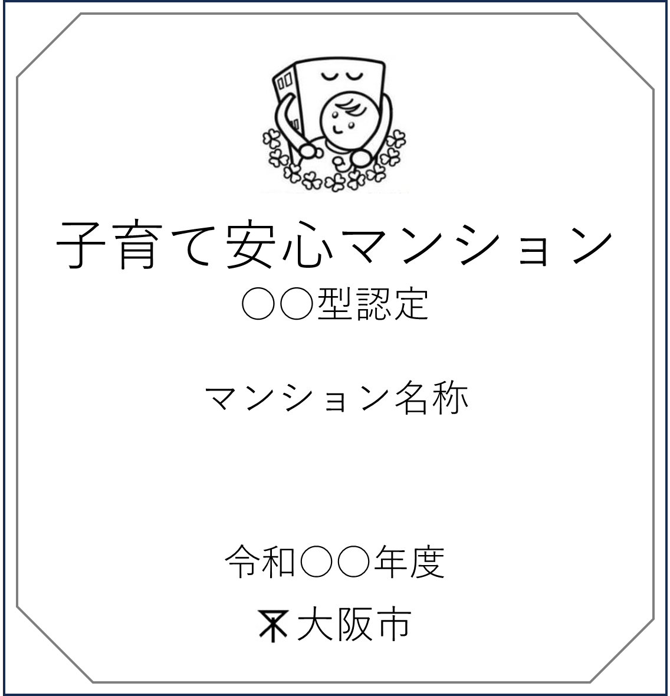

※ 記載の年度については、要綱第17条第１項に基づく認定を行った年度とする。

（様式第14号）
年 月 日
大 阪 市 長

（届出者）
住 所
氏 名

大阪市子育て安心マンション認定制度 維持管理責任者選任届出書

年 月 日付け 第 号で認定を受けた次のマンションについて、次
のとおり維持管理責任者を選任したので、大阪市子育て安心マンション認定制度要綱第18条第１項の規定により届け出ます。
なお、維持管理責任者を変更する場合には、要綱第19条第２項の規定により届け出ます。

記

１ 建築主等

２ マンションの名称

３ マンションの所在地
住居表示：

地名地番：

４ 認定の型式 総合型・安全型

５ 維持管理責任者
住 所
氏 名
連絡先 TEL ：
E-mail：

６ 誓約事項（了承されましたら、□にレを入れてください）
□ 大阪市子育て安心マンション認定制度要綱、大阪市子育て安心マンション認定基準、大阪市子育て安心マンション認定制度認定マーク使用取扱要領の遵守を誓約します。

（様式第15号）

年 月 日

大 阪 市 長

（維持管理責任者）
住 所
氏 名

大阪市子育て安心マンション認定制度 子育て支援開始届

年 月 日付けで認定を受けた次のマンションにおいて、子育て支援を開始するので、大阪市子育て安心マンション認定制度要綱第18条第３項の規定に基づき、関係書類を添えて届け出ます。

記

１ マンションの名称

２ マンションの所在地（住居表示）
大阪市 区

３ 認定の型式 総合型・安全型

４ 子育て支援内容

５ 開始予定年月日
年 月 日

６ 誓約事項 (了承されましたら、□にレを入れてください)
□ 大阪市子育て安心マンション認定制度要綱、大阪市子育て安心マンション認定基準、大阪市子育て安心マンション認定制度認定マーク使用取扱要領の遵守を誓約します。
（様式第16号）
子育て支援実施予定表
（ 枚目／ 枚中）
子育て支援の
内容
対象者 | □ 子育て世帯のみが対象 □ 子育て世帯以外も対象
対象者 | □ マンション居住者に限定 □ 居住者以外も利用可能
実施主体 | 名称
実施主体 | 連絡先  担当者名：  電話：（ ） FAX：（ ）  E-mail： ＠
地域・ＮＰＯ等との連携 | □ 連携している（団体名： ）  □ 連携していない
提供場所 | □ キッズルーム □集会所  □ その他（ ）
具体的な  スケジュール･  子育て支援の内容 | ※開始後１年間の活動内容・予定がわかるように記載してください。
【注意事項】
・子育て支援の内容が複数に渡る場合は、個別に作成してください。
（様式第17号）
年 月 日
大 阪 市 長

（維持管理責任者）
住 所
氏 名

大阪市子育て安心マンション認定制度 維持管理状況報告書

年 月 日付け 第 号で認定を受けた次のマンションについて、大阪市子育て安心マンション認定制度要綱第18条第４項の規定に基づき、維持管理の状況を報告します。

記

１ マンションの名称

２ マンションの所在地

３ 認定の型式 総合型・安全型

４ 報告区分（該当する□にレを入れてください）
大阪市子育て安心マンション認定制度要綱第17条第１項の認定を受けた日から
□１年経過後
□定期報告実施年度（１回目）（ 年度）
□定期報告実施年度（２回目）（ 年度）
□定期報告実施年度（３回目）（ 年度）

５ 認定時からの変更箇所及びその内容

６ 添付書類

７ 誓約事項 (了承されましたら、□にレを入れてください)
□ 大阪市子育て安心マンション認定制度要綱、大阪市子育て安心マンション認定基準、大阪市子育て安心マンション認定制度認定マーク使用取扱要領の遵守を誓約します。
（様式第18号）
子育て支援実施経過報告書
（ 枚目／ 枚中）
子育て支援の
内容
対象者 | □ 子育て世帯のみが対象 □ 子育て世帯以外も対象
対象者 | □ マンション居住者に限定 □ 居住者以外も利用可能
実施主体 | 名称
実施主体 | 連絡先  担当者名：  電話：（ ） FAX：（ ）  E-mail： ＠
地域・ＮＰＯ等との連携 | □ 連携している（団体名： ）  □ 連携していない
提供場所 | □ キッズルーム □集会所  □ その他（ ）
実施内容 | 内容：
実施内容 | 時期・回数：
実施内容 | 参加人数： マンション居住者 名  マンション居住者以外 名
【注意事項】
・該当する□を選んで、塗りつぶし、（ ）内等に必要事項を記入してください。
・子育て支援の内容が複数に渡る場合は、個別に作成してください。
・写真やチラシ、管理報告書等、実施内容を説明する資料を添付してください。
（様式第19号）
第 号
年 月 日

様

公印
大 阪 市 長

大阪市子育て安心マンション認定制度 認定の取消通知書

年 月 日付け 第 号で認定した次のマンションについて、大阪市子育て安心マンション認定制度要綱第20条第２項の規定により、大阪市子育て安心マンションとしての認定を取り消すことを通知します。

記

１ マンションの名称

２ マンションの所在地

３ 取消理由

